# 北京邮电大学2022年高校专项计划招生简章

来源：未知 编辑：admin 时间：2022-04-14

　　为深入贯彻党的教育方针，落实党中央、国务院关于重点高校招收农村和贫困地区学生的有关部署，根据教育部关于做好重点高校招收农村和贫困地区学生工作相关文件要求，北京邮电大学2022年继续实施高校专项计划招生工作。

**一、招生计划及专业**

　　我校2022年高校专项计划招生数不少于我校年度本科招生计划总数的2%（即75人，具体以教育部最终下达计划为准），纳入我校年度招生计划中。我校高校专项计划招生各专业（类）情况如下表：

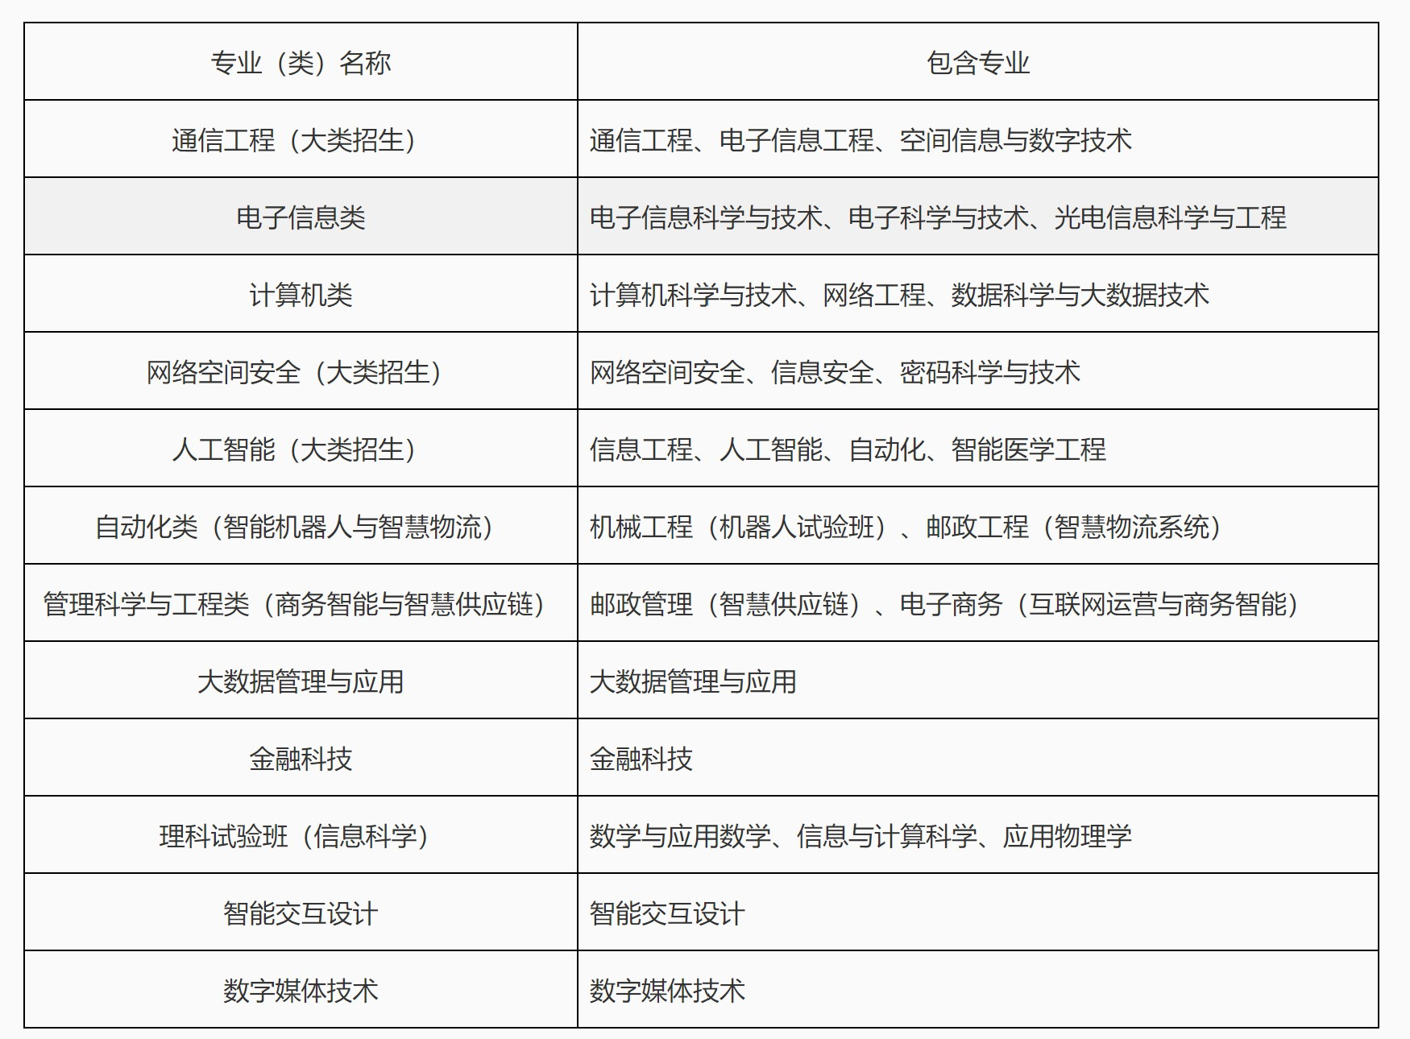

　　注：1.考生可填报专业具体以考生所在省份省级招生考试机构公布的我校2022年高校专项计划招生专业为准。

　　2.对于非高考改革省份，仅限理工类考生报考。

　　对于高考改革省份，我校各招生专业（类）在北京、天津、上海、浙江、山东、海南六个省份选考科目要求均为必选物理，在河北、辽宁、江苏、福建、湖北、湖南、广东、重庆八个省份首选科目要求均为物理。高考改革省份的考生须根据本人选考科目情况及我校招生专业（类）限定选考科目要求情况选择报考。

**二、招生对象及报名条件**

　　招收边远、贫困、民族等地区县（含县级市）及县以下高中的农村学生。具体实施区域由有关省（区、市）确定，申请报考考生须同时具备以下条件：

　　1.符合2022年统一高考报名条件，政治思想品德合格、诚实守信、遵纪守法、身心健康、勤奋好学、成绩优良。

　　2.考生本人及父亲或母亲或法定监护人户籍地须在本省（区、市）实施区域的农村，本人须具有当地连续3年以上户籍。

　　3.考生本人具有户籍所在县高中连续3年学籍并实际就读。

　　考生户籍、学籍资格审核由考生所在省（区、市）完成。

**三、网上报名**

　　1.网上报名：符合我校报名条件的考生须登录高校专项计划报名系统（网址为https://gaokao.chsi.com.cn/gxzxbm/）进行报名，报名时间为2022年4月10日-2022年4月25日。进入报名系统后，根据系统提示，按要求认真、如实、完整填写基本情况及志愿管理信息。

　　2.上传材料：考生须在报名系统中上传全部报名材料，包括：

　　（1）高校专项计划招生申请表（由系统打印，含中学成绩，且须考生本人签字，加盖中学公章，中学审核人签字，往届生或中学发生变动的考生，高中阶段成绩须同时加盖原中学教务部门公章）；

　　（2）北京邮电大学2022年高校专项计划招生申请报告（“申请报告”须按照附件（一）中的撰写要求完成，否则视为报告无效，无法进入材料审核）；

　　（3）户籍证明（须提供能证明考生本人及父亲或母亲或法定监护人户籍地在高校专项计划实施区域的农村，且本人具有当地连续3年以上户籍的资料，如：户籍卡或户口本(首页、户主页、本人所在页、父亲或母亲或法定监护人页)等）；

　　（4）北京邮电大学高校专项计划招生信息表（中学）（请中学按照附件（二）要求内容填写，并请中学负责人签字加盖中学公章）。

　　若考生在高中期间获得过数学、物理或信息学学科竞赛奖项，或者与我校专业相关的科技创新竞赛奖项等，也可在报名系统中上传。同时要求必须在获奖证书等证明材料原件或者复印件上由中学负责人审核签字，并加盖中学公章。论文、发明和专利不得作为证明材料申报上传。

　　考生须按照上述要求准备相关材料。上传的材料缺失、内容不全或者未按上述要求完成，均视为无效材料，无法进入材料审核。

　　上述材料均须按照招生简章和报名系统要求上传至报名系统中，其中高校专项计划招生申请报告须上传word版，其余材料均须扫描或拍照（一定要清晰）后上传。经中学审核盖章的报名申请表扫描件须在报名系统中上传（须将报名申请表所有页面扫描上传），上传完成后点击“完成上传”，点击后报名系统中考生的状态由“待上传申请表”变为“待审核（请耐心等待学校审核）”，考生完成报名。

　　考生须在我校高校专项计划招生网上报名时间截止之前完成上述操作，否则视为放弃我校高校专项计划招生报名。考生无需邮寄书面纸质材料，我校不接收纸质报名申请材料。

　　考生通过报名系统提交的所有报名材料须在中学详尽公示。

**四、选拔程序**

　　我校招生办公室负责开展高校专项计划招生工作，并组织相关专家参与审核选拔。学校纪检监察部门监督选拔程序。

　　1.对于完成高校专项计划招生网上报名的考生，经生源所在省级招生考试机构户籍、学籍资格审核通过后，我校将组织专家对其申请材料进行审核,根据考生的报名材料以及整体的报名情况等综合考虑，确定入选考生名单。入选考生名单于2022年5月底前在我校本科招生网公示，并报教育部阳光高考平台公示，公示无异议的，取得我校高校专项计划招生资格。考生也可通过高校专项计划报名系统查询个人结果。

　　2.我校将根据高校专项计划招生计划数及各省份入选考生人数，确定在各省份的高校专项招生计划，并于6月中旬在我校本科招生网公布。

**五、录取办法**

　　1.取得我校高校专项计划招生资格的考生，须参加全国统一高考，且须按照所在省份招生考试相关规定单独填报高校专项计划招生志愿，在该志愿中填报“北京邮电大学”。考生须在所在省份公布的我校高校专项计划招生专业范围内填报专业志愿。

　　对于高考文化课成绩（不含加分）达到所在省份理工类本科一批控制分数线的考生，我校根据高考文化课成绩（不含加分）从高到低，结合考生填报的专业志愿，按照考生所在省份公布的我校高校专项招生计划进行录取和安排专业。对于进档考生，如果分数未达到录取要求，或者不服从专业调剂且所报专业志愿已录满，均做退档处理。

　　2.对于2022年高考合并本科批次的省份，“本科一批控制分数线”按该省份确定的高校专项计划相关最低录取控制参考分数线执行。

**六、其他**

　　1.我校高校专项计划招生工作实施“阳光工程”。学校纪检监察部门严格监督选拔程序，加强监督制约机制，严防权力寻租。我校监察处邮箱:jjjc@bupt.edu.cn；电话:010-62281998。

　　学校不委托任何机构进行培训、招生的相关活动，不举办任何形式的辅导班。严禁与高校专项计划招生挂钩的乱收费行为，严肃查处以欺骗、贿赂等不正当手段取得录取资格的行为。

　　2.考生和所在中学应本着诚信的原则报送相关材料。依照教育部有关文件规定，凡提供虚假个人信息或申请材料的，均认定为在国家教育考试中作弊，我校将取消其高校专项计划的报名、考试和录取资格，同时通报有关省份招生考试机构进一步处理。

　　3.各位考生、家长应详细阅读，并充分理解、认可本简章所述的报名、选拔及录取等有关要求后再进行报名。

　　4.根据教育部要求，从2023年高考招生起，往年被专项计划录取后放弃入学或者退学的考生，不再具有专项计划报考资格。

　　5.如教育部相关政策有变化，以教育部最新政策为准。

　　6.本简章由北京邮电大学招生办公室负责解释。

　　北京邮电大学本科招生网：https://zsb.bupt.edu.cn

　　咨询电话：010-62282045,62285045

　　电子邮箱：zsb@bupt.edu.cn

　　北京邮电大学招生办公室

　　2022年4月8日

　　附件[【附件（一）：北京邮电大学2022年高校专项计划招生申请报告撰写要求.docx】](https://zsb.bupt.edu.cn/system/_content/download.jsp?urltype=news.DownloadAttachUrl&owner=1647765444&wbfileid=7857360)

　　附件[【附件（二）：北京邮电大学高校专项计划招生信息表（中学）.docx】](https://zsb.bupt.edu.cn/system/_content/download.jsp?urltype=news.DownloadAttachUrl&owner=1647765444&wbfileid=7857357)

播放

上一篇：[北京化工大学2022年高校专项“圆梦计划” 招生简章](http://www.gk114.com/a/gxzs/zszc/beijing/2022/0414/22141.html)   
下一篇：[中国农业大学2022年高校专项计划招生简章](http://www.gk114.com/a/gxzs/zszc/beijing/2022/0414/22143.html)

相关文章：

* *[*[*北京高校*](http://www.gk114.com/a/gxzs/zszc/beijing/)*]*[清华大学2023年艺术类专业（美术学院）本科招生简章](http://www.gk114.com/a/gxzs/zszc/beijing/2022/1225/23948.html)
* *[*[*北京高校*](http://www.gk114.com/a/gxzs/zszc/beijing/)*]*[北京理工大学2023年外语类保送生招生简章](http://www.gk114.com/a/gxzs/zszc/beijing/2022/1225/23944.html)
* *[*[*北京高校*](http://www.gk114.com/a/gxzs/zszc/beijing/)*]*[北京外国语大学2023年保送生招生简章](http://www.gk114.com/a/gxzs/zszc/beijing/2022/1225/23943.html)
* *[*[*北京高校*](http://www.gk114.com/a/gxzs/zszc/beijing/)*]*[北京第二外国语学院2023年保送生招生简章](http://www.gk114.com/a/gxzs/zszc/beijing/2022/1225/23942.html)
* *[*[*北京高校*](http://www.gk114.com/a/gxzs/zszc/beijing/)*]*[北京语言大学2023年外语类保送生招生简章](http://www.gk114.com/a/gxzs/zszc/beijing/2022/1225/23941.html)
* *[*[*北京高校*](http://www.gk114.com/a/gxzs/zszc/beijing/)*]*[对外经济贸易大学2023年外语类保送生招生简章](http://www.gk114.com/a/gxzs/zszc/beijing/2022/1225/23940.html)
* *[*[*北京高校*](http://www.gk114.com/a/gxzs/zszc/beijing/)*]*[中央财经大学2023年外语类保送生招生简章](http://www.gk114.com/a/gxzs/zszc/beijing/2022/1225/23938.html)
* *[*[*北京高校*](http://www.gk114.com/a/gxzs/zszc/beijing/)*]*[首都师范大学2022年本科招生章程](http://www.gk114.com/a/gxzs/zszc/beijing/2022/0604/22654.html)
* *[*[*北京高校*](http://www.gk114.com/a/gxzs/zszc/beijing/)*]*[北京经济管理职业学院2022年招生章程](http://www.gk114.com/a/gxzs/zszc/beijing/2022/0526/22543.html)
* *[*[*北京高校*](http://www.gk114.com/a/gxzs/zszc/beijing/)*]*[北京体育职业学院2022年招生章程](http://www.gk114.com/a/gxzs/zszc/beijing/2022/0526/22542.html)

相关推荐：

* *[*[*北京高校*](http://www.gk114.com/a/gxzs/zszc/beijing/)*]*[北京物资学院2021年全日制本科生招生章程](http://www.gk114.com/a/gxzs/zszc/beijing/2021/0616/19945.html)
* *[*[*北京高校*](http://www.gk114.com/a/gxzs/zszc/beijing/)*]*[首都师范大学2021年本科招生章程](http://www.gk114.com/a/gxzs/zszc/beijing/2021/0614/19926.html)
* *[*[*北京高校*](http://www.gk114.com/a/gxzs/zszc/beijing/)*]*[首都医科大学本科、高职(专科)2021年招生章程](http://www.gk114.com/a/gxzs/zszc/beijing/2021/0519/19651.html)
* *[*[*北京高校*](http://www.gk114.com/a/gxzs/zszc/beijing/)*]*[首都师范大学美术学院2021年本科招生简章](http://www.gk114.com/a/gxzs/zszc/beijing/2021/0517/19628.html)
* *[*[*北京高校*](http://www.gk114.com/a/gxzs/zszc/beijing/)*]*[北京物资学院2018年全日制本科生招生章程](http://www.gk114.com/a/gxzs/zszc/beijing/2019/0221/6366.html)
* *[*[*北京高校*](http://www.gk114.com/a/gxzs/zszc/beijing/)*]*[北京戏曲艺术职业学院2018年招生章程](http://www.gk114.com/a/gxzs/zszc/beijing/2019/0221/6367.html)
* *[*[*北京高校*](http://www.gk114.com/a/gxzs/zszc/beijing/)*]*[首都师范大学2018年本科招生章程](http://www.gk114.com/a/gxzs/zszc/beijing/2019/0221/6362.html)